Osnove obrade slika
koristeći C++ programski jezik

Struktura programa

Format slike

Za svrhe ovog seminarskog rada odabrani format slike je Netpbm odnosno Portable pixmap (ppm) za RGB slike i portable greymap (pgm) za greyscale slike. Format je odabran zbog jednostavnosti zapisa, čitanja i uređivanja slika.

Fromat se sastoji od :

tip (P1, P2, P3…)
sirina_slike, visina_slike
dubina slike
vrijednosti pixela u obliku matrice

Primjer :

P2 -- tip slike pgm
5 5 -- sirina i visina (rezolucija)
5 -- maksimalna vrijednost pixela odnosno dubina
0 1 2 3 4 5 -– matrica vrijednosti
0 1 2 3 4 5
0 1 2 3 4 5
0 1 2 3 4 5

Moguće je konvertovati u sve druge formate koristeći OpenCV biblioteku.

Struktura programa

Unutar C++ codea napisanog za seminarski radi slike su struktuirane na način da postoji bazna klasa slika iz koje imamo izvedene klase image (rgb vrijednosti) i greyscale gdje slika sadrži čisto virtuelne metode.

Slika

Greys.
Image

Program je stuktuiran na ovaj način da bi bilo moguće čuvati pokazivače na RGB i greyscale tipove slika u jednoj hash mapi gdje je ključ mape ime slike nad kojom se radi, a vrijednost je pokazivač na sliku. Klase u svojoj strukturi sadrže nizove integera koji predstavljaju vrijednosti pixela slike.

Interna struktura klase

Unutar klase slika imamo privatne elemente:

image_type -- tipa string, čuva informacije o kojem se tipu radi (P1, P2, itd.)
image_height
image_width visina, širina i dubina slike
image_depth

pixmap -- niz vrijednosti pixela

Privatni metodi

Truncate

Ograničava vrijednost pixela na raspon od nula do dubine slike. Metod je neophodan jer svaka vrijednost izvan tog raspona izaziva grešku pri pokušaju prikazivanja slike ukoliko bi bila prisutna u fajlu.

Recolor pixel

Služi za mijenjanje boje individualnih piksela slike. Pozivaju je drugi metodi.

Javni metodi

Modify red/green/blue

Namjena : mijenja vrijednost crvene/zelene/plave boje na slici za željenu linearnu vrijednost.

Način rada : prolazi kroz sliku koristeći nested petlju u kojoj uzima vrijednosti pixela iz kanala za kojeg je predodređena te ih sabira sa proslijeđenim brojem. Novu vrijednost truncatea i postavlja na mjesto u nizu s koje je pročitana vrijednost pixela.

Potpis : void modify_red(int), void modify_green(int), void modify_blue(int)

Ove funkcije nisu definisane nad greyscale tipom.

Modify contrast

Namjena : mijenja sliku na takav način da tamni dijelovi slike postaju tamniji, a svijetli postaju svjetliji što povećava vidljivost i čitljivost.

Način rada : prolazi kroz sve pixele slike i mijenja dodjeljuje im nove vrijednosti po formuli f(x) = truncate( mod*(x-128)+128 ) gdje je mod proizvoljna vrijednost od korisnika.

Potpis : void modify_contrast( double modifier )

Modify brtightness

Namjena : čini sliku svjetlijom ili tamnijom.

Način rada : prolazi kroz sliku i pikselima linearno mijenja vrijednost za količinu zadanu od strane korisnika. Zadana količina može biti i pozitivna i negativna. Poziva funkciju truncate za sprječavanje greški.

Potpis : void modify_brightness( int modifier )

Gaussian blur

Namjena : Zaglađivanje slike na osnovu gausove funkcije. Glavne primjene su uklanjanje smetnja odnosno šuma u slici, spajanje ivica za bolje rezultate kod određenih filtera za izolovanje ivica, itd.

Način rada : Za primjenu ove funkcije koristimo princip konvolucije.

Prvi korak je pravljenje nove matrice koju nazivamo kernel proizvoljne veličine, ali iste širine i dužine (a). Također je preporućeno da a bude neparan broj da bi olakšali konvoluciju. Napravimo novi 2D array (M2) sa dimenzijama identičnim trenutnoj slici (M1), a, da bi dobili tačan rezultat, M1 proširujemo za a/2. Te vrijednosti ispunjavamo najbližim susjedom.

Zatim, kernel povlačimo preko M1, množimo element sa elementom i sabiramo ih. Dobiveni broj nam predstavlja vrijednost novog piksela u M2.

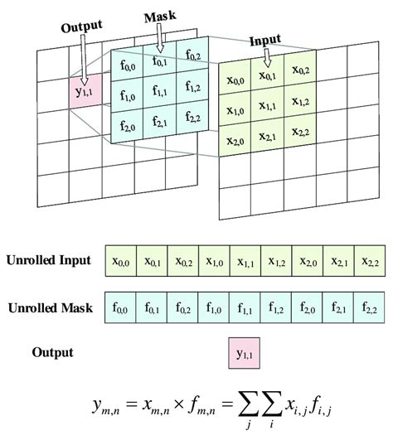

Potpis : void gaussian_blur()

